PSIHOLOŠKOM PODRŠKOM OSNAŽUJEMO LICA SA INVALIDITETOM I NJIHOVE RODITELJE

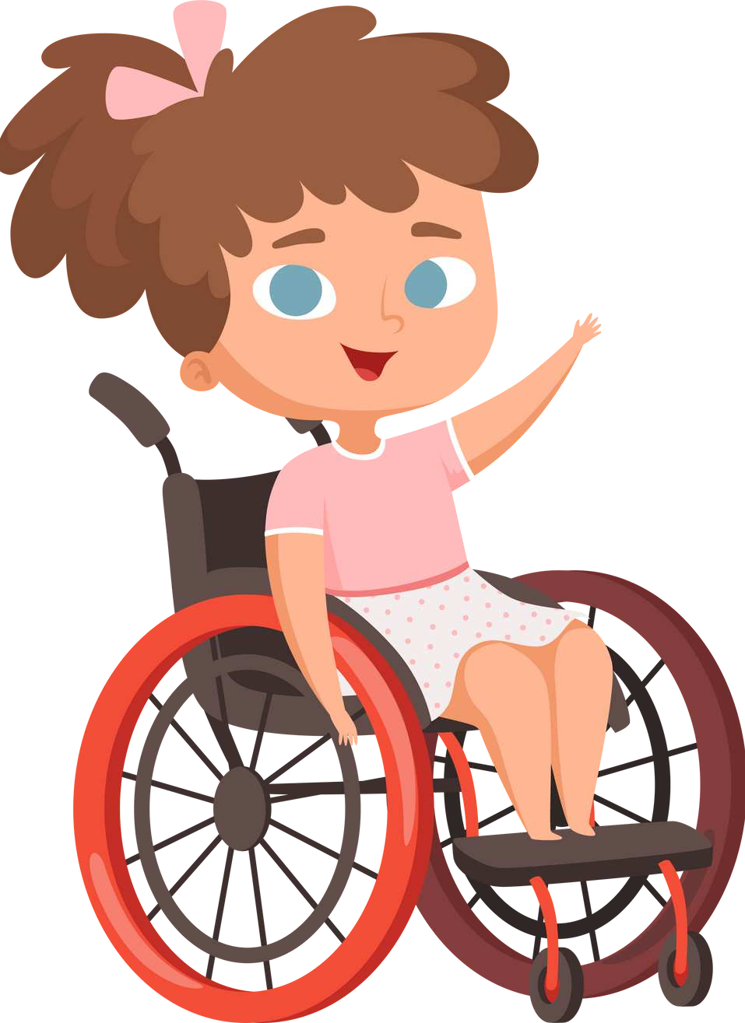

# Izdavači:

NVO „Društvo roditelja djece sa posebnim potrebama“-Bar

NVO „Udruženje roditelja djece sa teškoćama u razvoju – Podgorica“

# Naziv Publikacije:

„Psihološkom podrškom osnažujemo lica sa invaliditetom i njihove roditelje“

Publikacija nastala kao rezultat Projekta koji je izdavačima odobren od strane Komisije za evaluaciju prijedloga projekata Programa za razvoj Ujedinjenih nacija (UNDP).

**Autori:** Čedo Popović Milisav Korać

Nikolina Mušikić

Društvo roditelja djece sa posebnim potrebama – Bar je neprofitabilno, nestranačko, nevladino udruženje osnovano 19. Januara 2002. godine sa

25 članova – djece i njihovih roditelja.Danas ima 65 članova i 10-tak volontera kao i zdrarve djece deklarativnih članiva Društva.

Nepostojanje ustanove tipa Dnevnog Centra za djecu sa teškoćama u razvoju, pokrenula je roditelje da se bore za njihova elementarna prava.

Cilj udruženja je da svojim radom i aktivnostima podstiče i pomaže unapređenje zdravstvene zaštite i socijalizacije djece sa posebnim potrebama u Baru, edukaciju roditelja uz angažovanje stručnih lica za rad sa djecom sa posebnim potrebama, podizanje nivoa svijesti kod roditelja probijanje psiholiških barijera kod zajednice. U Društvo su uključena i zdrava djeca kao deklarativni članovi u cilju integracije i socijalizacije naše djece.

Dana 05.04.2002. zvanično je otvorena biblioteka igračaka zahvaljujući UNICEFU i SAVE THE CHILDREN.

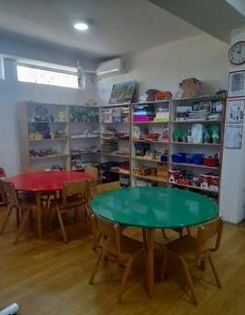

Prostorija u kojoj je sjedište Društva opremljena je odgovarajućim enterijerom i didaktičkim sredstvima i opremom prilagođenom djeci sa posebnim potrebama i nalazi se u O.Š.“Yugoslavija“ u Baru. Početkom 2002.god. i uz predhodnu saglasnost Ministarstva prosvete Crne Gore i tadašnje direktorice škole g-đe Vere Kovačević, a uz pomoć „Save the children“, Unicefa, hendikep internešanal, ’Luke Bar’,

*Slika 1: prostorije Aplikanta u Baru*

Komunalnog preduzeća Bar

privatnog preduzeća „Rolomont“ i drugih dobrotvora opremili oko 150m2 školskog prostora, koji je prije toga bio neopremljen i neiskorišćen. Društvo je od tog prostora dobilo na korišćenje 35m2, ostalo je predato školi na korišćenje (dvije učionice i prostorija za pomoćno osoblje). Za izvedene građevnske i zanatske radove posjedujmo tehničku i finansijsku dokumentaciju.

## 1

Danas naša NVO koristi iznajmljen prostor u školi Jugoslavija površine 64kvm. u znatno boljim uslovima.

Realizovali smo više projekata odobrenih od Komisija Vlade Crne Gore, naročito od strane MRSS i MLjMP za dodjelu sredstava NVO.Svih ovih godina u kontiutetu sa više ili manje aktivnosti (što zavisi od finansija) udruženje pruža besplatne usluge djeci i mladima sa smetnjama u razvoju kao i njihovim porodicama.

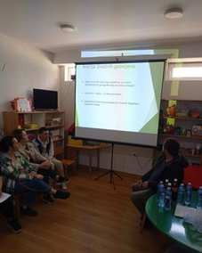

Više puta u toku godine organizujemo psihološke radionice za roditelje i mlade i OSI,radi jačanja kohezije među roditeljima. Društvo roditelja je uspostavilo saradnju sa sličnim udruženjima iz bivših republika SFRJ. Sarađujemo sa stručnjacima Instituta

„Simo Milošević“ iz Igala, Zavoda za psihomotorne poremećaje i govornu patologiju iz Beograda, kao i fakultet za specijalnu edukaciju i rehabilitaciju, gdje smo tokom ljetnih mjeseci angažovali njihove studente kao volontere. Jedni

smo od inicijatora i osnivača republičkog

*Slika 2: Radionice za roditelje u aplikanstkoj*

*organizaciji*

saveza „Naša inicijativa“ za djecu i omladinu sa posebnim potrebama, koje okuplja 20 udruženja iz 17 gradova Crne Gore u kom je naš član predsjednik Upravnog odbora Saveza. Takođe imamo predstavnika u Savjetu za pitanja invalidnih osoba u našoj opštini. Trenutno u našm udruženju su angažovani defektolog, logoped, fizioterapeut i radni terapeut koji radi sa djecom i mladima. Vaspitačica animator je svakodnevno uključena rad sa djecom i vođa biblioteke igračaka. Naše radno vrijeme je svakodnevno i to od 11- 15 h a po potrebi počinjemo i ranije.posle podne od 17-21h.radimo i Subotom.

Sada sprovodimo projekat u saradnji sa savezom „Naša inicijativa“ „U partnerstvu sa 20 udruženje protiv diskriminacije lica sa invaliditetom,Realizujemo u projekat“Saradnjom sa državnim organima i NVO sektorom za „**Poboljšanje potencijala i kvaliteta života djece i mladih sa teškoćama u razvoju“**,koje je odobrilo Savezu MRISC.Privodimo kraju projekat.odobren od UNDP-a „**Psihološkom podrškom osnažujemo lica sa ivaliditetom i njihove roditelje**“.Trenutno sprovodimo više projekata sa Udruženjima iz NVO Savez Naša inicijaiva iz Podgorice,Berana i Žabljaka. U kojima smo nosioci projekata.

## 2

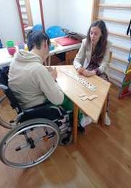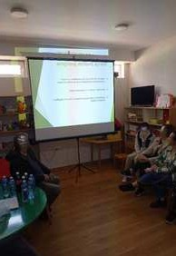

Kao organizacija od posebnog značaja u našoj opštini uvršteni smo u Buđžet SO Bar i ta sredstva obezbeđuju osnovni rad Udruženja.

U ovoj godini smo aplicilar kod ZZZCG Javni radovi,Min.Ljudskih i manjinskih prava(partner udruženje Korak Nade) i Ministarstva rada i

socijalnog staranja (partner udruženje Nova Nada sa Žablaka).

*Slika 3: Psihološke radionice u aplikantskoj organizaciji*

### PSIHOLOŠKINJA MARINA MARTINOVIĆ IZ APLIKANTSKE ORGANIZACIJE IZ BARA

Kroz višegodišnji rad sa djecom, mladima i odraslim osobama sa invaliditetom lako je uočiti manjak podrške sistema za njihovo osnaživanje da se uključe u sve segmente društva. Ono što češće prođe „ispod radara“ je manjak responzivnosti institucija da im se pruži psihološka podrška kreirana spram njihovih potreba i mogućnosti. Čini se da sistem donekle pokriva te potrebe na mlađim uzrastima, dok sa adolescencijom i odraslom dobi takva vrsta podrške opada. U cijeloj priči još su slabije prepoznati i vidljivi roditelji i članovi porodica osoba sa invaliditetom.

U sklopu realizacije projekta sporovdili smo grupne i individualne psihološke tretmane za mlađe osobe sa invaliditetom i njihove roditelje i članove porodica. Psihološka suportacija kreirana je spram potreba i ciljeva polaznika, a u svrhu jačanja socio-emocionalnih i kognitivnih kompetencija, zadovoljstva kvalitetom života, veće psihološke dobrobiti i razvijanja rezilijentnosti.

Roditelji i članovi porodica bili su uključeni u grupni i individualni tretman.

## 3

Grupni tretmani u vidu psiholoških radionica obuhvatali su teme roditeljskog stresa, regulacije i koregulacije intenzivnih emocija sa kojima se suočavaju, pospješivanje emocionalne pismenosti, te roditeljskih kompetencija. Praktične vježbe su kreirane tako da budu neivazivne i da učesnici mogu svakodnevno da ih praktikuju i kada se program završi. Fidbek učesnika ukazao je da su više došli u kontakt sa svojim emocijama, da su stekli više uvida u svoje roditeljstvo, dobili nove načine suočavanja sa različitim situacijama u roditeljstvu, te da će moći bolje da izađu u susret svojim bližnjima sa invaliditetom. U indvidiualnim savjetovanjima produbljivane su teme koje se su pokrenute radionicama, te pružani savjeti i smjernice koje su klijenti tražili. Tretmanom je obuvaćeno 17 roditelja, od kojih se 7 javilo i uindividualno savjetovanje. S obzirom da mladi sa invaliditetom u Društvu roditelja djece sa posebnim potrebama Bar puno vremena provode u zajedničkim aktivnostima, u pretrening zajedničkim aktivnostima i razgovoru sa roditeljima iskristalisala se potreba za individualnim psihološkim tretmanima. Tretmana je pohađalo sedam mladih lica sa invaliditetom, od toga 4 muškog i 3 ženskog pola. Tretmani su trajali 45 minuta. Učesnici su uglavnom bili mlađe odrasle dobi, najstariji polaznik imao je 35 godina. Najveći broj osoba imao je lakše do umjerene intelektualne smetnje. U tretmanima bavili smo se temama koje ponude učesnici i njihovi roditelji. Kroz terapiju igrom i čitanje priča radili smo na emocionalnoj regulaciji, socijalizaciji, modelovanju adekvatnih ponašanja u različitim socijalnim situacijama. Pomoću dostupnog didaktičkog materijala i društvenih igara pospješivali smo grafomotoriku, vizuo-motornu koordinaciju, numeričke sposobnosti i čitanje.

Opšti zaključak je da je pohađanje grupnih i individualnih tretmana kod roditelja dovelo do pospješivanja samoprocjenjenog doživljaja efikasnosti, samopozdanja, redukcije nivoa stresa, zadovoljstva vaspitnim stilom, te osvješćivanja potrebe da više brinu o svom somatskom i mentalnom zdravlju, a da je su grupni tretmani doveli do jačanja povezanosti sa drugim roditeljima i da su ti odnosi za njih dragocjen resur. Prepoznaju potrebu za psihološkim savjetovalištem u okviru organizacija koje se bave osobama sa invaliditetom i u setingu koji im je dostupniji za korištenje usluga psihološke suportacije. Mladi sa invaliditetom iskazali su zadovoljstvo povodom pohađanja tretmana i motivisani su da u sličnim programima učestvuju i u budućnosti.

## 4

***Fotografije psiholoških savjetovališta u Baru za odrasla lica sa invaliditetom i njihove roditelje***

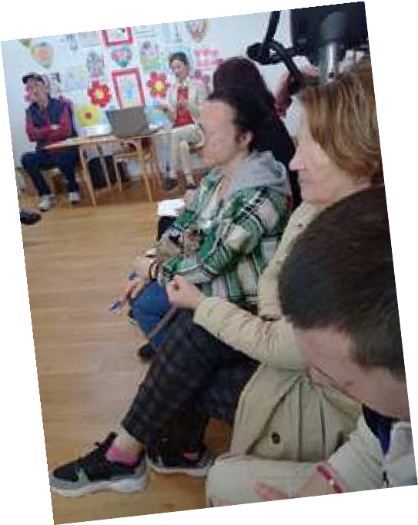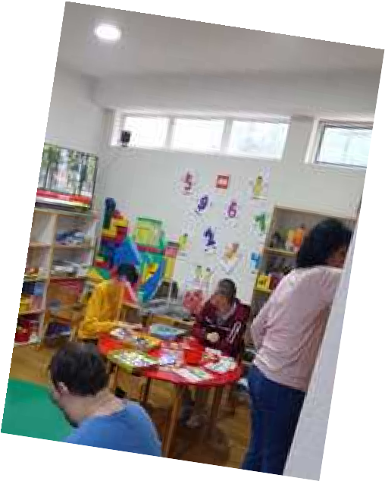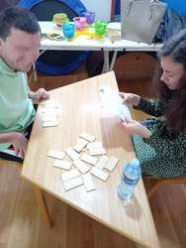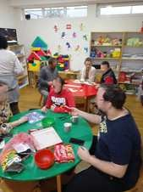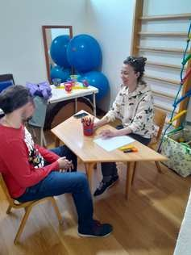

## 5

### NVO „Udruženje roditelja djece sa teškoćama u razvoju – Podgorica“

NVO „Udruženje roditelja i djece sa teškoćama u razvoju“ Podgorica je osnovano i registrovano 2007. godine i upisano u Registar nevladinih udruženja pod rednim brojem 4114. Udruženje je samostalno, nestranačko, neprofitno, dobrovoljno, socijalno-humanitarno NVO koje okuplja roditelje koje imaju djecu i omladinu sa raznim vrstama teškoća u razvoju. Za sada Udruženje broji 170 djece i mladih sa smetnjama u razvoju i oko 280 roditeljačlanova Udruženja. U Crnoj Gori ima oko 30 roditeljskih Naše osnovne aktivnosti u toku 16 godina postojanja su: individualni ili grupni rad u Udruženju kroz: defektološke, psihološke i logopedske radionice, fizioterapeutski rad, rad fizioterapeutkinjemaserke sa djecom i mladima sa smetnjama u razvoju, rad predavačica maternjeg jezika, engleskog jezika, matematike, informatike, fizike, likovne radionice, muzičke radionice, pravno-administrativna i informativna pomoć članovima/članicama Udruženja; zaposlenje lica sa invaliditetom, organizacija izleta i druženja širom Crne Gore, saradanja sa organima Glavnog grada Podgorica, nadležnim ministarstvima, odborima Skupštine Crne Gore, međunarodnim organizacijama, ambasadama pojedinih država i nevladinim sektorom. Članovi smo Saveza udruženja roditelja djece i omladine sa teškoćama u razvoju “Naša inicijativa” Podgorica od 2008. godine. Od 2014. godine funkcionišemo i radimo na Starom aerodromu u prostoru koji nam je ustupljen na korišćenje od strane Ministarstva odbrane Crne Gore. udruženja djece sa smetnjama u razvoju a mi smo, po broju članova, realizovanim aktivnostima, odobrenim projektima, finansijskim i operativnim kapacitetima, dodijeljenim sredstvima od strane raznih donatora i servisima usluga koje pružamo među prvim udruženjima ove vrste u Crnoj Gori.

Vizija Udruženja je: Civilizovano demokratsko društvo u kojem će biti ostvarena potpuna inkluzija.

Misija Udruženja je: Afirmacija izjednačenih mogućnosti, puno učešće djece i mladih sa teškoćama ili smetnjama u razvoju u društvenu sredinu i razne vrste pomoći djeci i mladima sa teškoćama u razvoju i porodicama u kojima oni žive

## 6

PSIHOLOŠKINJA SONJA MARTINOVIĆ IZ PARTNERSKE ORGANIZACIJE IZ PODGORICE

Analizirajući trenutno stanje, kao i iz dugogodišnjeg iskustva u radu sa mladim licima sa invaliditetom ističe se oskudna mreža podrške, nedostatak psihološke podrške za njihovo osnaživanje da se uključe u sve segmente društvenog života. Pored toga, roditelji lica sa invaliditetom nemaju odgovarajuću podršku Sistema i nijesu dovoljno osnaženi da na adekvatan način pruže podršku licima sa invaliditetom.

U sklopu realizacije projekta, sprovodili smo usluge savjetovanja za mlađa lica sa invaliditetom i njihove roditelje, radionice socijalizacije i emocionalne regulacije sa ciljem očuvanja, unaprjeđenja i zaštiti njihovog mentalnog zdravlja.

Grupni rad sa roditeljima kroz realizaciju radionica je podrazumijevao primjenu različitih aktivnosti sa unaprijed pripremljenim temama sa ciljem jačanja kognitivnih kapaciteta roditelja, međusobno boljeg upoznavanja i osnaživanja. Teme koje su realizovane su predlagali i sami roditelji i realizovani su u zavisnosti od njihovog interesovanja. Primjeri realizovanih radionica su: Partnerstvo roditelja i Udruženja, Adolescencija i izazovi, Vještine rješavanja konflikata, Oslobađanje od predrasuda, Briga o sebi, Otvorenost u komunikaciji, Socijalna podrška, Radne navike, Empatija… Broj prisutnih roditelja na radionicama je varirao i kretao se od 5 do 11. Kroz grupni rad je obuhvaćeno 30 roditelja. Evaluacijom na kraju radionica kroz emocionalnu odjavu kao i ocjenjivanjem zadovoljstva realizovanom temom može se uzeti sveopšti zaključak zadovoljstva roditelja boravkom na radionicama, podizanjustepena zadovoljstva sobom, sopstvenim mogućnostima i dosadašnjim vaspitnim stilom, osvješćivanju potrebe vođenju više brige o sebi i svom mentalnom zdravlju.

U prilog pozitivnoj evaluaciji izjave roditelja: „Kroz ove radionice shvatam koliko su pojedine majke jake i hrabre, i to bi svi trebali da vide. Drago mi je i ponosna sam što ih poznajem!“ „Boravkom na ovim radionicama sam bolje upoznala druge roditelje i shvatila da smo slični i da nismo sami, hvala im što su mi podrška…“ „Treba da postoje više ovakvih udruženja kako bi mladi roditelji mogli da se ovako druže i bolje informišu.“ Rad sa mladim licima sa invaliditetom je takođe podrazumijevao grupni rad kroz realizaciju psiholoških radionica sa unaprijed pripremljenim temama, kao i temama ili aktivnostima koje su sami članovi radionica predlagali. Ukupan broj članova koji su pohađali radionice je bio 12, od kojih je 7 bilo muškog pola, 5 ženskog pola.

## 7

Uzrast članova koji su pohađali radionice su u prosjeku bili u periodu mlađeg odraslog doba, najstariji uzrast 30 godina. Aktivnosti u okviru radionica su se prilagođavale učesnicima i njihovom interesovanju, korišćene su metode dijaloga, diskusije, rada u paru, takmičarske igre. U tu svrhu su korišćena didaktička sredstva, društvene igre, smart tv, bt zvučnik kao podrška prezentaciji određenih sadržaja. Trajanje radionica je u rasponu od 50 do 90 minuta. Primjeri realizovanih radionica: To smo mi, Vrste komunikacije, Rješavanje sukoba, Praznici i komunikacija, Vršnjačka podrška, Predrasude i stereotipi, Dan planete Zemlje, Moji roditelji i ja, Šta ja mogu…Na kraju svake radionice mladi su često u evaluaciji izjavljivali sledeće: „Volim da se družim i da izađem iz kuće, ovo je jedina grupa kojoj pripadam.“ „Radionice volim jer uvijek nešto pravimo, a to mi je najomiljenije.“ „Lijepo mi je i uvijek se ispričamo.“ „Moj jedini izlazak je ovdje i zato volim da se družim sa vama.“

Opšti zaključak sa realizovanih radionica je postojanje potreba i porasta interesovanja za više vršnjačkog druženja kroz sličan način rada, zajedničke aktivnosti ili neformalnim druženjem kroz angažovanje u projektima, potreba za većom vidljivosti u društvu, otvaranju mogućnosti zaposlenja u mjestu kom žive.

## 8

***Fotografije psiholoških radionica iz partnerskog udurženja iz Podgorice za odrasla lica sa invaliditetom i njihove roditelje***

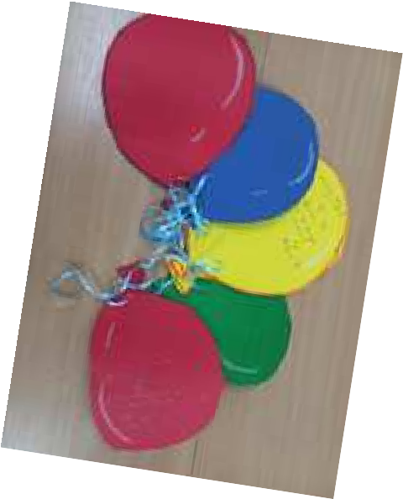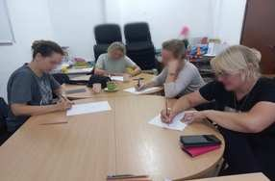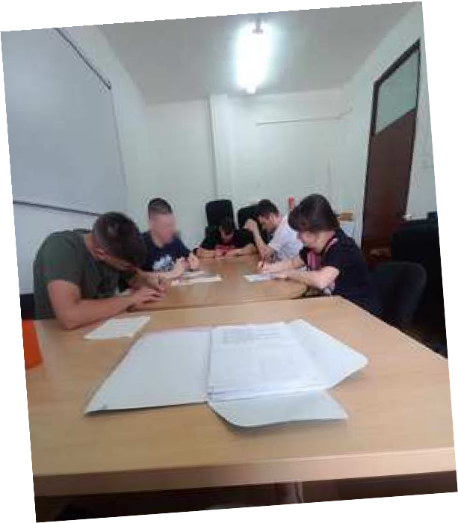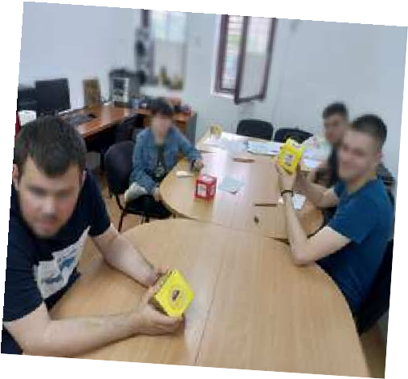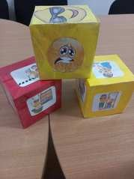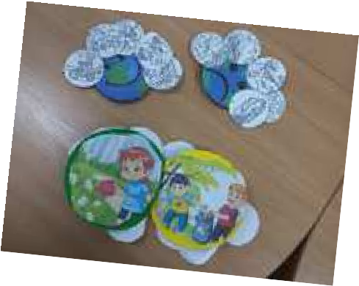

9

